Diagrama dominio

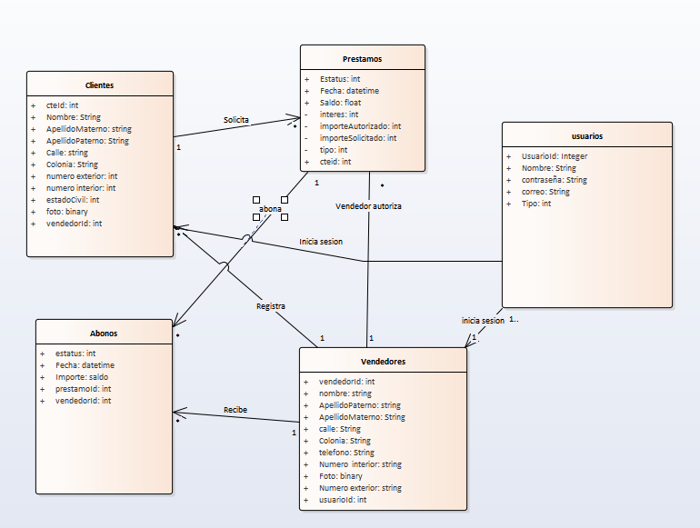

Diagrama de secuencias de Happy path

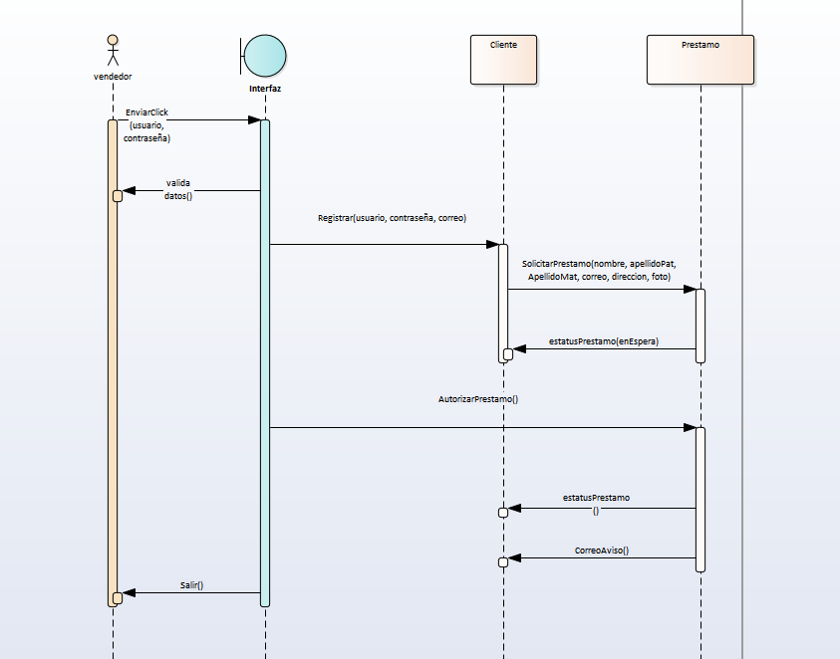

**Contratos**

Contrato C01: Registrar clientes

Operación: Registrar (cteId)

Referencia cruzada: Caso de uso

Registrar Clientes.

Precondiciones: Contar con datos de cliente

Postcondiciones:

Se creó una instancia cliente c (creación de instancia).

C se asoció con un usuario (Formación de asociaciones).

C se asoció con un vendedor (Formación de asociaciones).

Contrato C02: Iniciar sesión

Operación: Iniciar sesión (usuario, contraseña)

Referencia cruzada: Caso de uso: Iniciar sesión.

Precondiciones: Tener una cuenta registrada.

Postcondiciones:

Se creó una instancia usuario u (Creación de instancia).

Se asoció con clientes c(creación de asociación)

Contrato C03: Solicitar préstamo

Operación: solicitarPrestamo(idCliente)

Referencia cruzada: Casos de uso: solicitar préstamo.

Precondiciones: Tener una cuenta registrada.

Postcondiciones:

Se creó una instancia préstamo p (Creación de instancia).

Prestamos.estatus paso a “Por autorizar” (Modificación de atributos).

Se creó asociación con cliente (creación de asociación).

Contrato C04: Registrar vendedores

Operación: Registrar (usuario, contraseña, correo)

Referencia cruzada: Caso de uso: Registrar vendedores.

Precondiciones: Contar con datos de vendedor

Postcondiciones:

Se creó instancia vendedor v (creación de instancia).

Se creó asociación con usuario (creación de asociación).

Se creó instancia con abonos (creación de asociación).

Contrato C05: Eliminar cliente

Operación: EliminarCliente (cteId)

Referencia cruzada: Casos de uso: EliminarCliente

Precondiciones: Tener clientes registrados

Postcondiciones:

Se rompió asociación de cliente seleccionado con vendedores.

Se rompió asociación de cliente seleccionado con usuarios.

Se rompió asociación de cliente seleccionado con préstamos.

Contrato C06: Modificar datos de cliente

Operación: Editar (cteID)

Referencia cruzada: Casos de uso: Modificar datos.

Precondiciones: Tener clientes registrados.

Postcondiciones:

Se modificó cliente.nombre (Modificación de atributo)

Se modificó cliente.apellidoPat(Modificación de atributo)

Se modificó cliente.apellidoMat(Modificación de atributo)

Se modificó cliente.correo(Modificación de atributo)

Se modificó cliente.foto(Modificación de atributo)

Contrato C07: Autorizar Préstamo

Operación: autorizarPrestamo(idPrestamo)

Referencia cruzada: Casos de uso: Autorizar Préstamo y solicitar préstamo

Precondiciones: Tener una solicitud de préstamo.

Postcondiciones:

Prestamos.estatus paso a autorizado (modificación de atributo)

Diagrama de clases:

Diagramas de secuencia

Registrar cliente

Iniciar sesion

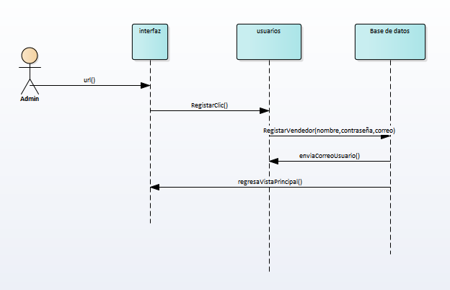

Solicitar préstamo

Registrar vendedor

Eliminar cliente

Modificar datos

Autorizar Préstamo